内蒙古自治区育儿补贴制度政策问答
健康林西 2025年9月24日 16:59 内蒙古
一、什么是育儿补贴制度？
答：育儿补贴制度是国家为支持家庭抚育婴幼儿，降低生育、养育成本，对符合条件的婴幼儿按照一定标准发放补贴的制度。
二、与育儿补贴有关的优惠政策有哪些？
答：按照育儿补贴制度规定发放的育儿补贴免征个人所得税。在最低生活保障对象、特困人员等救助对象认定时，育儿补贴不计入家庭或个人收入。
“按照育儿补贴制度规定发放的育儿补贴”包括各地按要求报上一级主管部门备案后实施的育儿补贴政策。
三、育儿补贴制度从什么时间实施?
答:从2025年1月1日开始实施。
四、自治区对于育儿补贴对象是怎么规定的？
答：从2025年1月1日起，符合法律、法规规定生育或收养的3周岁以下婴幼儿；3周岁以下的孤儿、事实无人抚养的婴幼儿。
婴幼儿户籍登记在内蒙古自治区的。
五、孩次如何认定？
答：（一）初婚夫妻：按照实际生育（含收养）的子女顺序计算一、二、三孩。
（二）再婚夫妻：按照再婚后共同生育（含收养）的子女顺序计算一、二、三孩。
（三）复婚夫妻：按照复婚前后两人共同生育（含收养）的子女计算一、二、三孩。
（四）生育双胞胎、多胞胎：第一胎生育为双胞胎、多胞胎的，按出生顺序确定一孩、二孩、三孩；已共同生育（含收养）一个子女再生育双胞胎、多胞胎的，分别按二孩、三孩计算；已共同生育（含收养）两个子女再生育双胞胎、多胞胎的，均按三孩计算。
（五）夫妻双方生育（含收养）子女中有死亡的，按现存活子女数计算孩次。
六、四孩及以上能否申领育儿补贴？
答：育儿补贴的补贴对象为从2025年1月1日起，符合法律、法规规定生育的3周岁以下婴幼儿。符合法律法规规定生育的四孩及以上可以申领育儿补贴。
七、育儿补贴的标准是多少？
答：育儿补贴国家基础标准为每孩每年3600元，至婴幼儿年满3周岁。
1.对于2025年1月1日及以后出生的婴幼儿，可连续申领3年补贴，共计10800元。
2.对于2025年1月1日之前出生且未满3周岁的婴幼儿，可按应补贴月数折算补贴金额。
2022-2024年各月份出生婴幼儿申领育儿补贴金额对照表
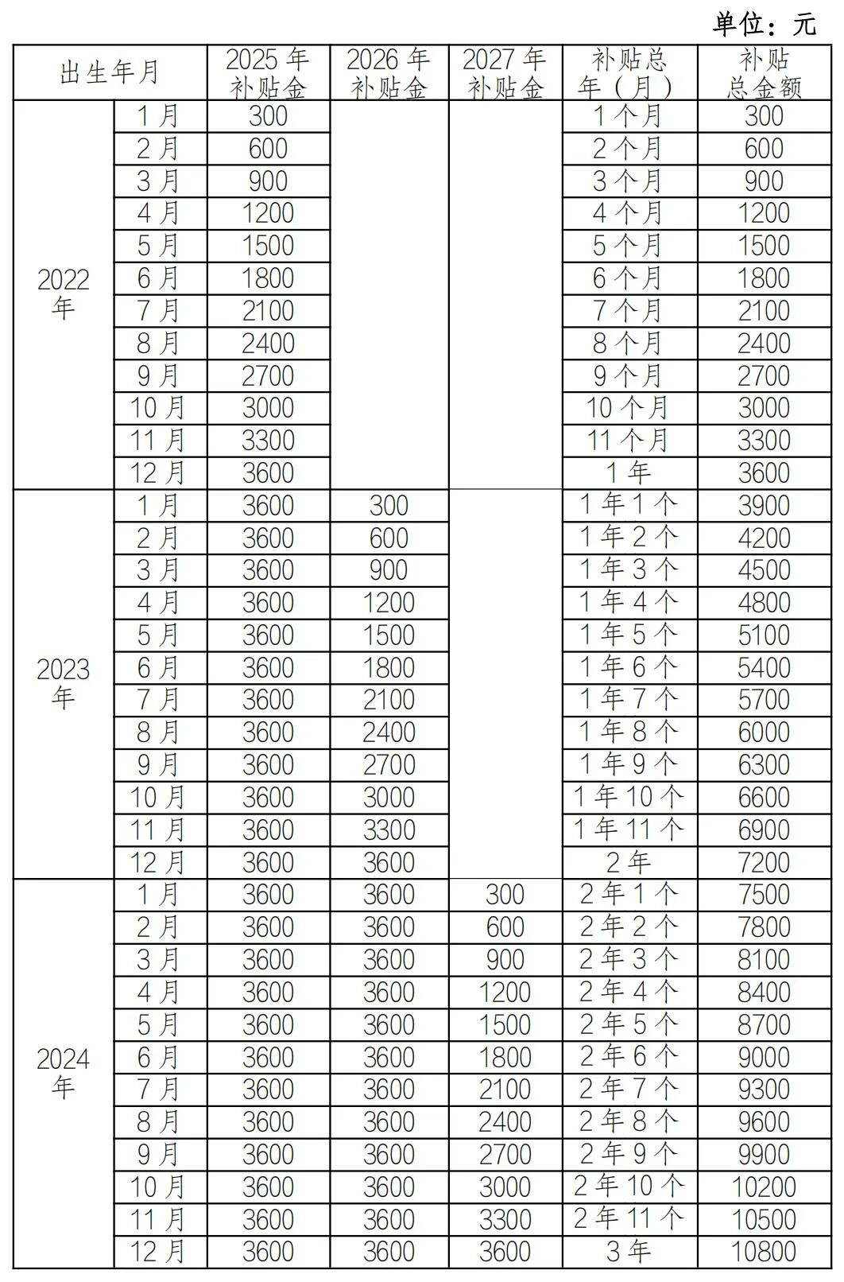
八、育儿补贴申领人应当满足什么条件？
答：申请育儿补贴以家庭为单位，由申请家庭确定1名申领人。申领人应当符合以下条件之一：
（1）婴幼儿父母一方，包括生父母、养父母；父母离异的，由父母亲中具有抚养权的一方申领育儿补贴。
（2）婴幼儿父母作为监护人缺失的，由其他监护人申领。
九、父母离异，由谁申领育儿补贴？
答：由父母亲中具有抚养权的一方申领育儿补贴。
十、离异父母申请育儿补贴需提供哪些材料？
答：根据不同的离婚情形，提供相应材料：
（1）离婚证及离婚协议书。包括离婚证、离婚协议书首页、抚养权确认页、尾页（公章页），如均在同一页可仅提供该页。
（2）离婚调解书。包括离婚调解书首页、抚养权确认页、尾页（公章页），如均在同一页可仅提供该页。
（3）生效的裁判文书（二审判决书或一审判决书及生效证明）。包括生效的裁判文书首页、抚养权确认页、尾页（公章页），如均在同一页可仅提供该页。
十一、育儿补贴的申请是否有时间限制？
答：育儿补贴应当在规定的年度内提出申请，截止时间为当年的12月31日。每年申请一次。
1.对于2025年1月1日及以后出生的婴幼儿，首次申请应在出生当年或次年提出，并在之后的连续两个年度分别提出续领申请。
2.对于2025年1月1日之前出生的婴幼儿：
2022年出生的婴幼儿，可申领1次，应当在2025年提出；
2023年出生的婴幼儿，可申领2次，分别在2025年和2026年提出；
2024年出生的婴幼儿，可申领3次，分别在2025年、2026年和2027年提出。
3.未在规定的年度内提出申请的，视为自动放弃当年申请资格。后续年度的育儿补贴可继续在规定年度内提出申请。
4.符合条件的婴幼儿，在2025年1月1日及以后死亡的，可申领死亡当年的育儿补贴。申领人原则上应在婴幼儿死亡当年提出申请，出生当年死亡的可延至次年。
十二、申请育儿补贴需提供哪些信息？
答：1.婴幼儿基本情况：婴幼儿姓名、证件类型及号码、出生日期、性别、户籍地址、孩次信息；如不是一孩还需填写哥哥、姐姐的姓名、证件类型及号码。
2.申领人基本情况：姓名、证件类型及号码、手机号、现居住地址、与婴幼儿的关系。申领人为婴幼儿亲生父母一方的，还需提供婴幼儿亲生父母之间目前的婚姻状况。
3.收款账户类型及账户信息。
十三、申请育儿补贴需提供婴幼儿的哪些材料?
答：《出生医学证明》、《居民户口簿》首页及婴幼儿页。
十四、婴幼儿亲生父母申请育儿补贴需提供哪些材料？
答：需提供结婚证。
如离异，提供离婚证及离婚协议（或离婚调解书、生效的裁判文书等法定有效材料），应体现婴幼儿抚养权有关信息。
如丧偶，需提供申领人配偶有关信息。
如非婚，需提供个人签字的“有关情况说明”，说明申领人和婴幼儿的监护抚养关系。
十五、婴幼儿养父母申请育儿补贴需提供哪些材料？
答：需提供《收养登记证》或民政部门认可的其他合法收养证明材料。
十六、其他监护人申请育儿补贴需提供哪些材料？
答：其他监护人包括顺位监护人、指定监护人和儿童福利机构。分别需提供以下材料：
（1）顺位监护人：婴幼儿父母死亡证明（医疗机构、公安机关或法院出具）或者丧失行为能力的认定材料（医疗机构精神疾病诊断证明或伤残鉴定报告、法院出具的无民事行为能力判决书）、顺位监护人与婴幼儿亲属关系佐证材料。
（2）指定监护人：婴幼儿住所地的居委会、村委会或民政部门、人民法院出具的婴幼儿指定监护人的佐证材料。
（3）儿童福利机构：机构法人证书、法人代表的身份证明材料、机构集体户口簿首页和婴幼儿页（如婴幼儿户籍未在集体户口上的，需提供监护权佐证材料）。同时，需携带加盖该机构公章的《育儿补贴申请表》。
十七、续领育儿补贴时应提供哪些信息和材料？
答：申领人应当在首次申请之后的连续两个年度分别提出续领申请。
如相关信息无变更，确认信息后提交申请即可。
如申领人未发生变更，但相关信息发生变化，应当更新后提交申请。
如申领人发生变更，需重新填写信息并提供相关材料后提交申请。
如婴幼儿户籍所在省份发生变更，申领人需在户籍迁入省份的育儿补贴信息管理系统重新填写信息，并提供相关材料后提交申请。
十八、育儿补贴怎么申请？
答：育儿补贴由婴幼儿的父母一方或其他监护人按规定向婴幼儿户籍所在地申领。
以线上申请为主，申领人可通过支付宝、微信平台“育儿补贴”小程序，或“蒙速办”政务服务平台点击进入“育儿补贴”申领专区，登录“育儿补贴信息管理系统”申请。
线下申请需到婴幼儿户籍所在地苏木、乡镇政府（街道办事处）现场办理。儿童福利机构应到机构登记地所在苏木、乡镇政府（街道办事处）现场办理。
十九、没有《出生医学证明》怎么办?
答:原则上，《出生医学证明》为必要材料。
如《出生医学证明》尚未办理、丢失或未记载申领人信息的，可按内蒙古自治区出生医学证明管理相关规定办理。
若因特殊原因无法提供《出生医学证明》，可提供《收养登记证》、DNA亲子鉴定等有助于判定亲子关系的文件。
二十、境外《出生医学证明》有效吗?
答：有效。境外《出生医学证明》须附经认证的中文翻译件，并由具有翻译资质的机构盖章确认。认证机构一般为大使馆和领事馆。
二十一、育儿补贴申领可否委托代办?
答：鼓励申领人本人通过线上或现场办理。如遇申领人因身体条件不允许等特殊原因无法线上亲自办理的，可通过委托代办的方式现场办理。被委托人携带本人身份证原件、申领人的授权委托书，以及现场办理所需信息和材料，到婴幼儿户籍所在地苏木、乡镇政府(街道办事处)现场办理。
二十二、育儿补贴由户籍地还是现居住地发放？
答：育儿补贴由婴幼儿户籍所在地发放。
二十三、婴幼儿户籍在自治区盟市间迁移的，是否影响享受育儿补贴？
答：不影响。
户籍迁移前提交申请的，按照迁出前户籍所在地政策办理。户籍迁出后提交申请的，按照户籍迁入地政策办理。
二十四、婴幼儿户籍迁出我区的，是否影响享受育儿补贴？
答：户籍迁移前提交申请的，由我区原户籍所在地负责发放补贴。户籍迁出后提交申请的，我区不再负责发放补贴。
二十五、申请信息、材料提交后如何修改?
答：申领人可在旗县级审核确认前撤回修改。线上办理的可登录育儿补贴信息管理系统撤回，现场办理的由工作人员PC审核端“育儿补贴信息管理”页面撤回。
旗县级审核确认后无法修改。
二十六、申领人如何查询育儿补贴申领进度?
答：线上申请和现场申请的均可通过补贴管理信息系统进行查询。具体操作为：通过支付宝、微信或“蒙速办”政务服务平台，点击“育儿补贴”专区，进入育儿补贴信息管理系统首页即可查看。
育儿补贴信息管理系统（手机申请端）中的申领进度状态分为未提交、受理中、待完善、卡号有误、异议退回、待发放、已发放、审核终止等8种。
现场申请的也可到婴幼儿户籍地所在苏木、乡镇政府(街道办事处)查询。
二十七、育儿补贴发放渠道有何要求？
答：补贴资金通过惠民惠农财政补贴资金“一卡通”或婴幼儿的社会保障卡发放。发放渠道也可为申领人或婴幼儿的银行卡或其他金融账户。儿童福利机构作为申领人的，发放渠道为儿童福利机构对公账户。
二十八、育儿补贴申请多久会发放到位？
答：补贴经申领人提出申请后，需经过初审、审核确认等环节，审核确认后发放。
原则上我区育儿补贴每季度集中发放一批。
二十九、现场办理与线上办理所需材料是否一样?
答：除线上办理所需材料的原件外，现场办理还须提供申领人的身份证明材料原件。
儿童福利机构现场申请需提供所需材料的原件及复印件，以及办理人的身份证明材料原件。
三十、婴幼儿死亡时尚未落户的，如何申领育儿补贴？
答：符合条件的婴幼儿，在2025年1月1日及以后死亡但尚未完成户籍登记的，申领人可通过育儿补贴信息管理系统中的“特殊情况办理”，也可现场办理。
（1）申领人向其户籍所在地申领。
（2）申领人应在婴幼儿死亡当年提出申请，出生当年死亡的可延至次年。
（3）申领人需提供婴幼儿出生医学证明、死亡证明相关材料、申领人户口簿首页，以及可判定申领人与婴幼儿抚养关系的材料。
三十一、一年内是否会收到2次育儿补贴？
答：一般情况下，一年内发放1次育儿补贴。但若上一年度申请较晚、本年度发放，本年度再次申请并发放，将出现一年内收到2次的情形，但婴幼儿领取育儿补贴总额不变。

